【饮食文化】
豆腐的美学
（一院楚惠推荐，2017年4月23日）

推荐理由：这篇文章题目虽然是豆腐的美学，但主题却是着眼于“淡味”背后的文化特点。淡恰似中国画中的恰到好处的留白，给人可进可退的遐想空间，又如同追求食材最本真的味道，返璞归真的感觉。从一个清浅的“淡”味，却对比出两个国家相似中却又大相径庭的文化，从小处着笔，文章也透露出一股虽淡余味长的清新之感。

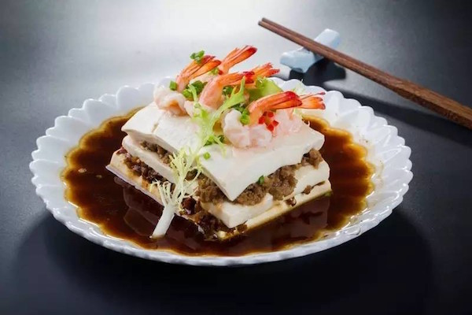
一说到“淡”这种奇怪的味觉体验，人们很容易就会联想到豆腐；而一提到豆腐，有朋友就开始争论，中国人与日本人谁更懂得钻研豆腐。
光看用豆腐做的菜式，日本人往往以豆腐为主角；不像中国菜，豆腐通常用来担任吸味的配角，自己却总是无法独当一面。
例如夏天以豆腐做的中式开胃凉菜，最常见的大概就是皮蛋豆腐了。没有人能够否认豆腐和皮蛋的搭配确是一绝，但是皮蛋本身的味道何其浓烈，豆腐在这道小菜里怎样也抢不过皮蛋的风头。
反观日本，夏天最常见的就是一色“冷奴”，除去偶尔配着吃的西红柿和可下可不下的木鱼丝等配料，柔滑到可顺喉咽下的冰凉“绢豆腐”就是唯一的重点了。
所以有人说日本人豆腐吃得比中国人精，进而认为日本人在“淡”的味觉美学追求上也要比中国人优越，也是个有待斟酌的判断。
且以两个极端的例子对比说明。
金庸小说《射雕英雄传》里的黄蓉精通厨艺，她曾以一道“二十四桥明月夜”为郭靖向洪七公骗来一式降龙十八掌。这道菜就是用豆腐做的，只是工序复杂。先把豆腐剜成一个个小球，再放进一块挖了洞的火腿，最后吸饱了火腿香味的豆腐球就可取出奉客了。
另一个范例是日本商人发明的豆腐雪糕，虽然大家都知道它并非真以豆腐为原料，可是它仍然有一尝即现的豆腐味。
它和“二十四桥明月夜”的对比，正好说明了两套对待豆腐和它那“淡味”特性的态度差别。
日本人可以全神贯注地欣赏豆腐本身那平淡的香味，乃至于能够依照它的特点人工做出豆腐味的雪糕；而中国人对豆腐的关注却是着重于它那容易浸染其他味道的素质，然后花尽心思地创作种种以豆腐为载体和配角的组合。
有趣的是，豆腐即使拌上再浓烈的酱汁或肉类，吸了再多外来的味道，它本身的豆香还是可以隐隐浮现，掩盖不住。比如麻婆豆腐，尽管香辣，但还是吃得出豆腐的性格。又如前面提到的皮蛋豆腐，要是少了豆腐的辅佐中和，皮蛋吃起来岂不是太过单调？
豆腐的“淡”，在中国菜里就像国画的留白。没有了这一方白，山水树木就不能呼吸，画面就缺了伸缩进退的余地。平淡不是单独存在的，它总是在有余无尽之间将所有的食材和味道升华至另一层境界。
反观日本菜里的豆腐，就像以空白的画面为主，人物和花鸟是为了强调这块白才勉强补上去的。
这两种吃豆腐的方法其实是两种“淡”的美学，一种把“淡”看成须臾不离此世的自然事物，另一种则执着地追求超凡脱俗的豆味。
二者实在不用强分高下。
（推荐者注：本文来自读者-文章2016年7月20日，作者:梁文道；原注来源：《读者》2016年第15期）
（注：学校关工网站刊发时间：2017年5月25日）

